* 

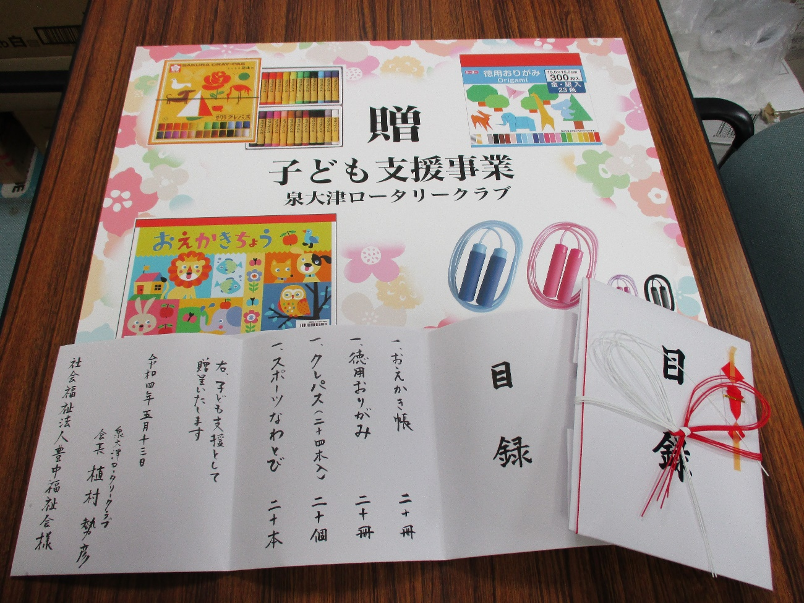

**泉大津ロータリークラブ様よりプレゼントをいただきました！**

**2022年5月13日　『ローズ・つなぐ食堂』　にお絵かき帳・おりがみ・クレパス・なわとびのプレゼントをいただきました。**

**開催できるようになれば、参加してくださった方にお配りする予定です。**

**コロナウイルス感染がはやくおさまりますように…**